Конкурсное задание
WorldSkills Oral 2026

по компетенции «Разработка компьютерных игр и мультимедийных приложений»

Конкурсное задание включает в себя следующие разделы:
- Формы участия в конкурсе
- Задание для конкурса
- Модули задания и необходимое время

ФОРМЫ УЧАСТИЯ В КОНКУРСЕ
Индивидуальный конкурс.

ЗАДАНИЕ ДЛЯ КОНКУРСА
Задание было разработано в целях проверки разнообразных навыков в области разработки специального программного обеспечения, и оно включает в себя разработку компьютерной игры.
Для разработки предполагается использование платформы Unity3D, среды
разработки Microsoft Visual Studio Enterprise 2017 (или выше), языка программирования Microsoft Visual C#.
Креативное индивидуальное задание по разработке компьютерной игры в 2D. Игра представляет из себя ферму. Это особый вид игры, в котором участник следит за каким-либо участком, где может выращивать растения, строить постройки, стремясь повысить уровень и выполнить задания.
Набор графических ресурсов для разработки компьютерной игры согласовываются экспертами и утверждаются главным экспертом за одни сутки до начала соревнований.
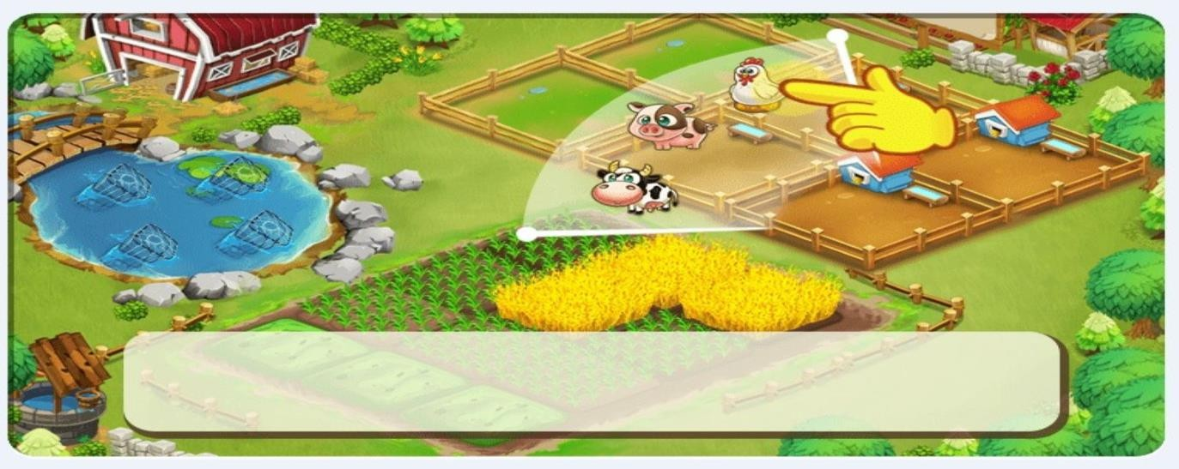

Конкурсное задание имеет несколько модулей, выполняемых последовательно. Каждый выполненный модуль оценивается отдельно. Оценка производится как в отношении результатов выполнения работ, так и в отношении процесса выполнения конкурсной работы. Если участник конкурса не выполняет требования техники безопасности, подвергает опасности себя или других конкурсантов, такой участник может быть отстранен от конкурса. Если эксперт- компатриот мешает участнику при выполнении заданий, то и эксперт и участник отстраняются от конкурса. Окончательные аспекты критериев оценки уточняются членами жюри.
Время и детали конкурсного задания в зависимости от конкурсных условий могут быть изменены членами жюри.

МОДУЛИ ЗАДАНИЯ И НЕОБХОДИМОЕ ВРЕМЯ

№ п/п | Наименование модуля | Рабочее время | Время на задание
1 | Модуль 1 Импортирование и настройка моделей игры | С1 09:00-10:00 | 1 час
2 | Модуль 2 Разработка пользовательского интерфейса | С1 10:00 –  13:00 | 3 часа
3 | Модуль 3 Использование баз данных и серверов | С1 14:00-16:00 | 2 часа
4 | Модуль 4 Использование инструментов Unity | С2 16:00-18:00 | 2 часа

Модуль 1 Импортирование и настройка моделей игры. Создание базы данных.
Участнику необходимо импортировать ресурсы в Unity3D. Настроить их при необходимости. Разложить их по папкам в соответствии с назначением. Упаковать в атласы AssetPacker. Дать понятные названия.

Модуль 2 Разработка пользовательского интерфейса Пользователю необходимо сверстать рабочие окна.
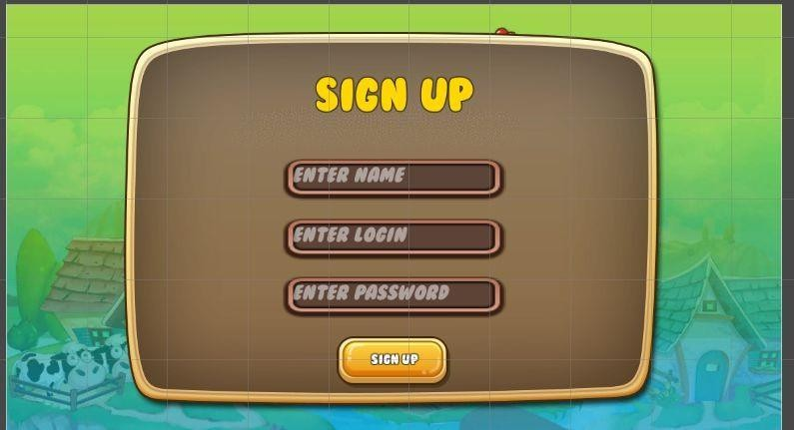
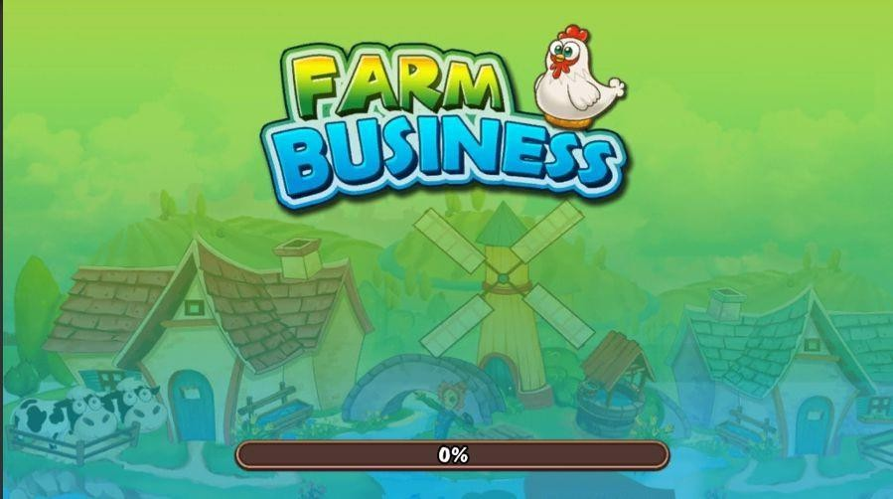

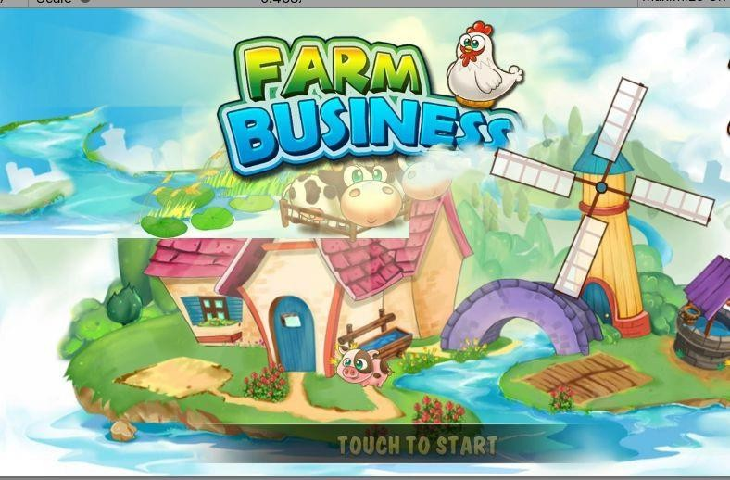
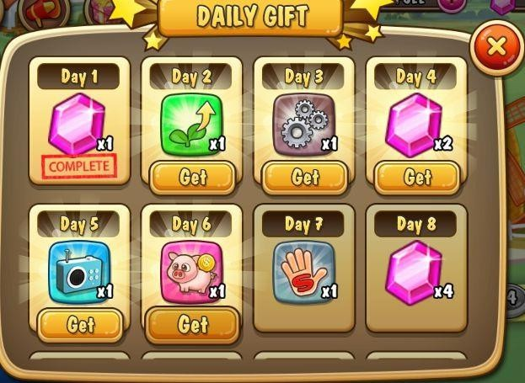
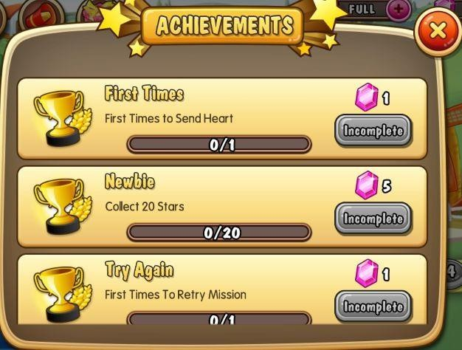
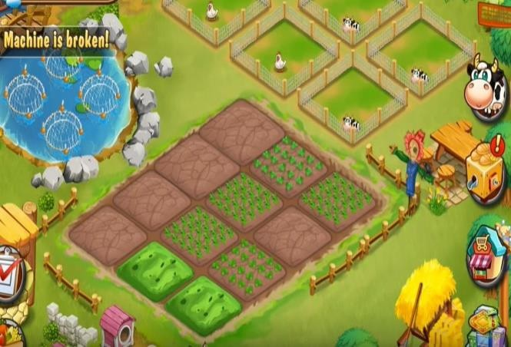
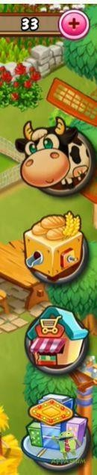

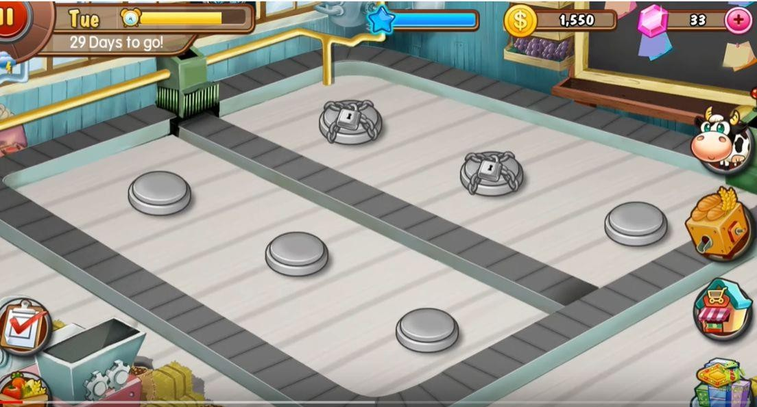
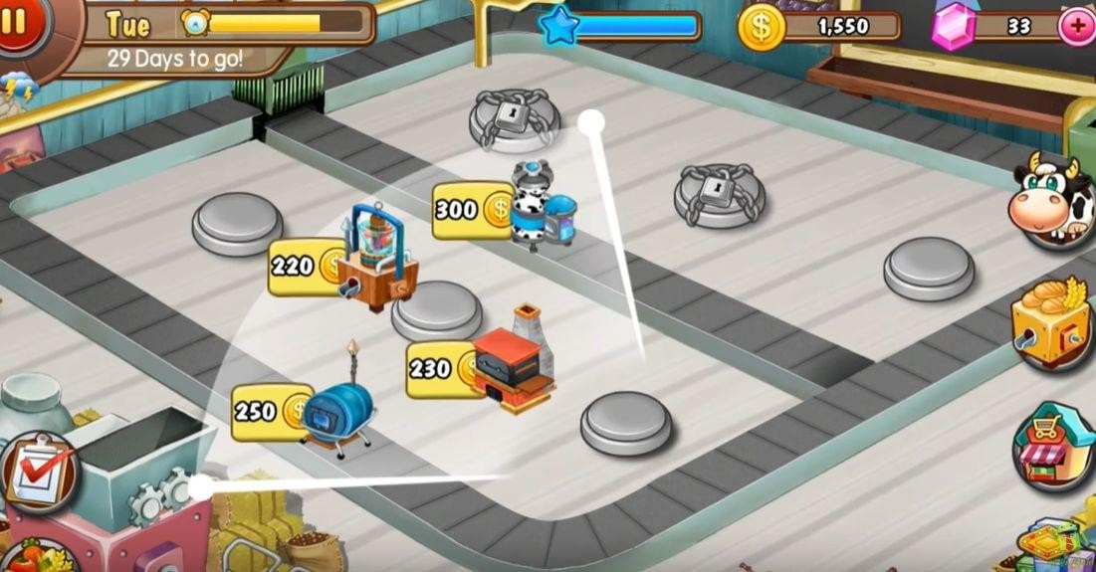
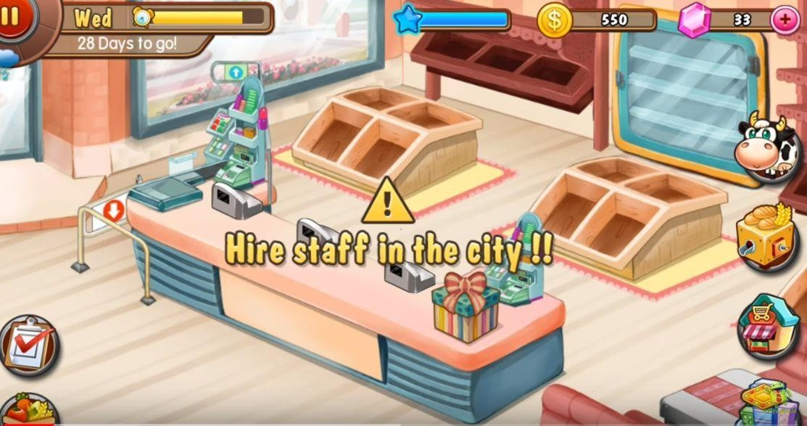

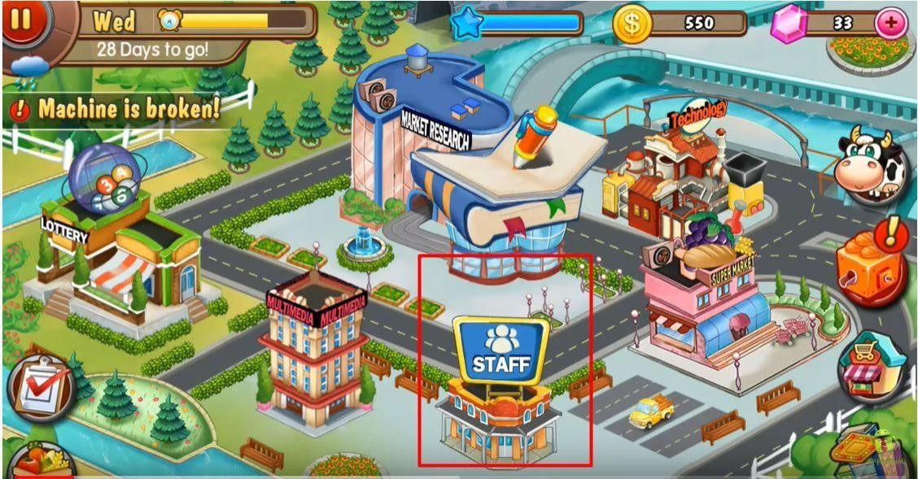
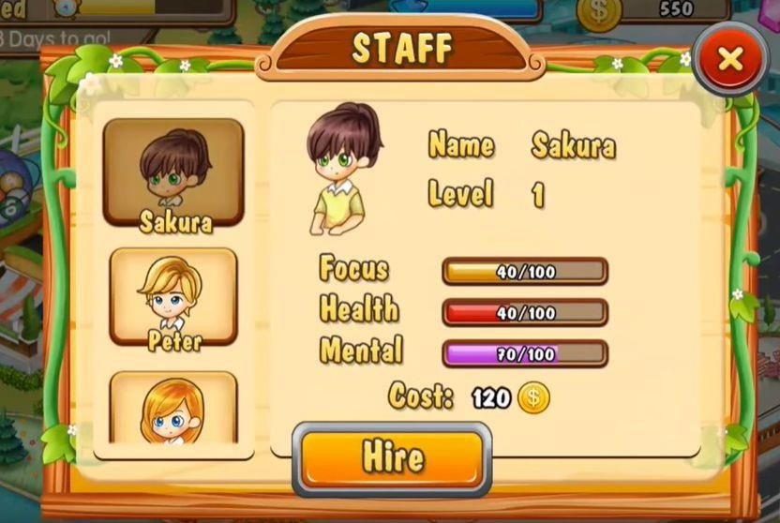
Необходимо так же сверстать из представленных ресурсов экран магазина Магазин всегда открывается в одинаковом состоянии

Модуль 3 Использоваине баз данных и серверов
Необходимо разработать к игре базу данных в третьей нормальной форме (далее по тексту - 3НФ) для хранения информации об игроке и его прогрессе.
Отношение находится в 3НФ, когда находится во 2НФ и каждый не
ключевой атрибут не транзитивно зависит от первичного ключа. Проще говоря, второе правило требует выносить все не ключевые поля, содержимое которых может относиться к нескольким записям таблицы в отдельные таблицы.
Рассмотрим таблицу:

Модель | Магазин | Телефон
BMW | Риал-авто | 87-33-98

Audi | Риал-авто | 87-33-98
Nissan | Некст-Авто | 94-54-12

Таблица находится во 2НФ, но не в 3НФ.
В отношении атрибут «Модель» является первичным ключом. Личных телефонов у автомобилей нет, и телефон зависит исключительно от магазина.
Таким образом, в отношении существуют следующие функциональные зависимости: Модель → Магазин, Магазин → Телефон, Модель → Телефон. Зависимость Модель → Телефон является транзитивной, следовательно, отношение не находится в 3НФ.
В результате разделения исходного отношения получаются два отношения, находящиеся в 3НФ:
Магазин | Телефон
Риал-авто | 87-33-98
Некст-Авто | 94-54-12

Модель | Магазин
BMW | Риал-авто
Audi | Риал-авто
Nissan | Некст-Авто

В базе данных хранятся все настройки игры, Цены тайминги восстановлений. В коде не должно быть настроек игры и сохранений в player pref.
Все состояния игр хранятся в базе. Например, Выращивание растений, содержимое корзины состояния завода не должно пропадать при выходе из игр
В базе необходимо хранить следующие данные
ФИО, пароль, логин, ежедневный бонус(комплектация каждого ежедневного бонуса,взял или нет), прошел или нет обучение, цены на посадки ростений, баланс игрока(монеты и кристалы),
Доступные сооружения ( 9 грядок, 6 ферм и 1 озеро для ловли рыбы) и их состояние, комплектация завода(6 позиций под различные станки) и их состояний и характеристик(что можно приготовить и что для этого надо), лист текущих
заданий, количество произведенного товара(хлеб молоко, коктели,сыры), корзина

это те товары которые пользователь собрал( пшеница, молоко,рыба,ягоды),
назначеный продавец в магазин, и список всех продавцов с характеристиками (имя и цена найма), количество нанятых продавцов (максимум может быть 3).
После того как база данных разработана, необходимо написать скрипт для работы с этой базой.
Для работы с базой данных вам потребуется внешняя библиотека MySQL.Data.dll Скрипт должен включать в себя следующие методы
- Подключение к базе данных
- Проверка соединения c базой данных
- Регистрация пользователя
- Получение списка игроков
Оформить тестирование базы данных в видео отдельной сцены, назвать сцену TestSQL.
На этой сцене должно быть 4 кнопки подключится, проверить соединение, регистрация, получить список пользователей ( минимум 3 пользователя). Результаты запроса должны быть выведены на сцену.

Модуль 4 Использование инструментов Unity
При разработки игры вам необходимо использовать Canvas.
Вся графика в игре должна масштабироваться под различные экраны

Игра начинается с логотипа World Skills. Далее появляется окно авторизации

Дальше Появляется экран загрузки с прогрессом загрузки

После загрузки появляются облака
После появление облаков облака разезжаются и камера уезжает на фермерский домик

Экран ожидания действий игрока.
После того как мы нажали любую клавишу появляется окно входа. Если у пользователя уже создана учетная запись то он может её ввести и продолжить игру если нет, то ему необходимо будет зарегистрироваться. Для регистрации необходимо ввести ник в игре и пароль. Что бы соблюсти уникальность имен, необходимо прежде чем добавлять пользователя в базу
проверить нет ли такого пользователя в базе, если есть то сообщить что ник занят. Если пользователь уникальный то сообщить что пользователь создан и

перекинуть к авторизации.
При авторизации уже созданного пользователя допустить ошибку в пароле он должен сообщить, что пароль не верный.
После авторизации открывается окно фермы
Если человек зашел первый раз то открывается окно ежедневного бонуса
Комплектация ежедневных бонусов на усмотрение участников.
Так же если я забрал бонус и повторно захожу в игру то окно выводится не должно.
Необходимо в БД хранить информацию о том взял я бонус или нет и какой по счету день необходимо открывать. В игре предусмотрена система достижений
Необходимо придумать 3 достижения, все они должны быть накопительные, те надо что то собирать. Информацию об этом тоже необходимо хранить в базе.
Игра представляет из себя ферму

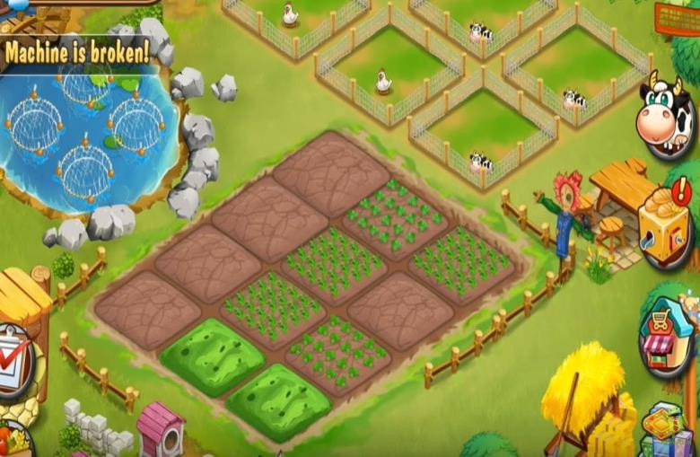

Прежде чем посадить что,то вы должны вскопать, посадить полить и дожидается роста.
Возможны следующие виды работ
- Выращивание овощей и фруктов
- Животноводство (коровы и курицы)
- Ловля рыбы
Механика взаимодействия следующая, нажимаем на объект, с которым можно взаимодействовать. Открывается меню что можно сделать. Мы кликаем на действие, и оно выполняется. Если мы кликаем в любой области игры, то меню действия скрывается.
После того как мы посадили запускается таймер. Таймер не сбрасывается при смене локации или выходе из игры.
После того как мы собрали урожай он попадает в корзину
У нас есть цех в котором мы из собранных продуктов можем делать продукты
По умолчанию цех пустой.
При клике на серые точки открывается меню построек. На старте у игрока доступно 3000 монет

После того как мы построили печку мы можем делать хлеб. Весь испеченный хлеб и другие продукты автоматически попадают в магазин.
В начали игры магазин не доступен, по причине отсутствия продавца. Что бы магазин начал функционировать, необходимо одеть продавца.
Что бы одеть продавца нам надо в городе зайти в Staff

В магазине мы выбираем продавца

После чего наш магазин начинает функционирова

В игре есть быстрый переход на любую локацию
- Ферма
- Завод
- Магазин
- ГородГород из себя представляет набор здания
Нам необходимо только Лотерея, персонал и технологии и магазин В лотереи можно за кристаллы крутануть колесо
В персонале выбрать продавца в магазин. В технологиях мы улучшаем производительность фермы В магазине продаем то что изготовили на заводе.
Все окна открываются из маленького в большое
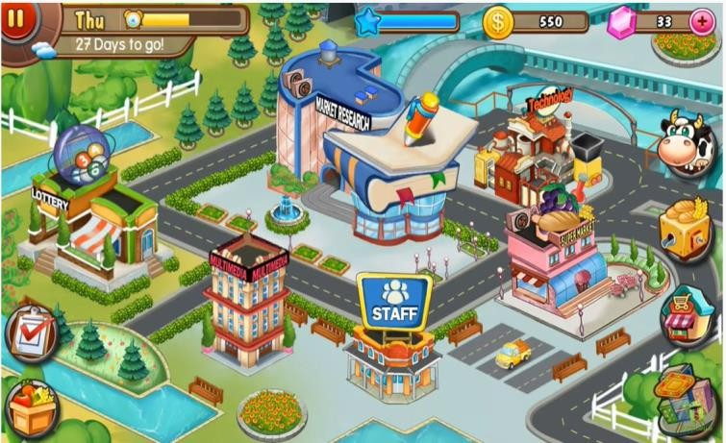

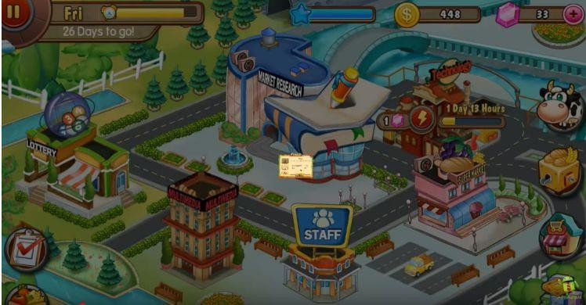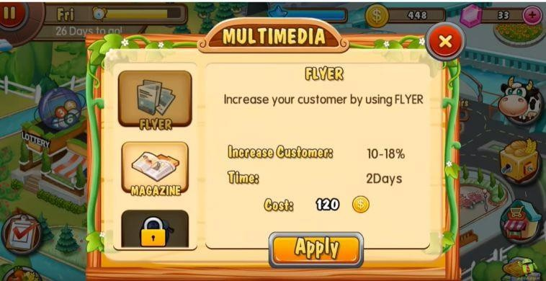
Когда на грядке выросло что то и пора собирать, оно лежит до тех пор на грядке пока пользователь не кликнет мышкой на урожае
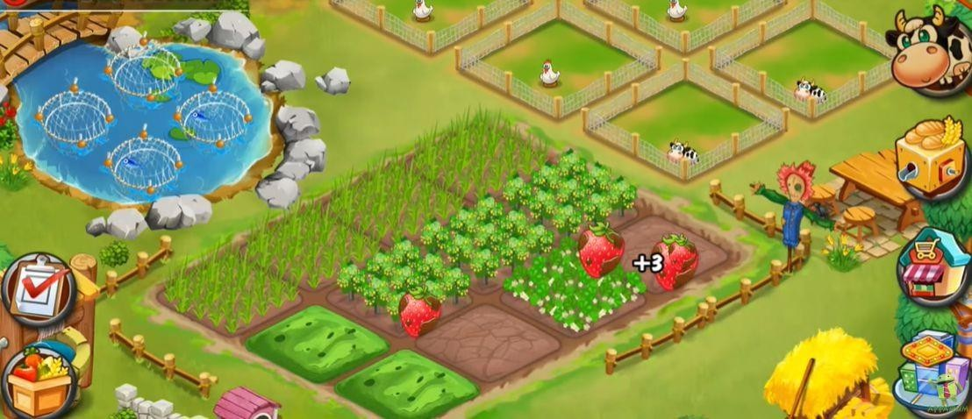
Дальше мы можем перейти на завод и изготовит необходимый продукт при условии, что есть необходимое устройство
Например, щелкнув на соковыжималке, мы видим, что мы можем изготовить сок из 2х видов. Так же можно формировать очередь из изготовлений. При выходе из игры очередь не должны пропадать
Что бы открыть закрытые грядки, закрытые ячейки в цеху необходимо прокачивать в технологиях ферму. Рындиным образом техника может сломятся, и при этом появляется значок поломки
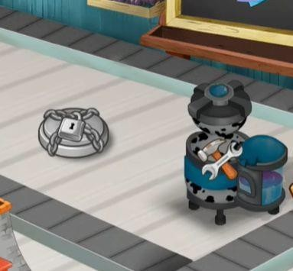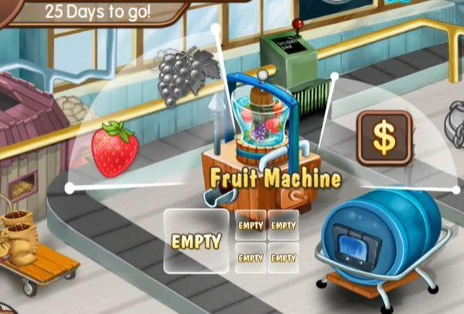
Щелкаем по нему и происходит ремонт

В магазине формируется очередь из клиентов Над головой клиента показывается что он хочет

Продав клиенту желаемый продукт игрок получает деньги.
Что бы продать клиенту, игроку необходимо кликнуть на иконку его желания. Если вводится новая механика или это первые уровни необходимо провести обучение пользователя. Например на первом уровне игроку надо показать как вскапывать грядка и как садить растения.
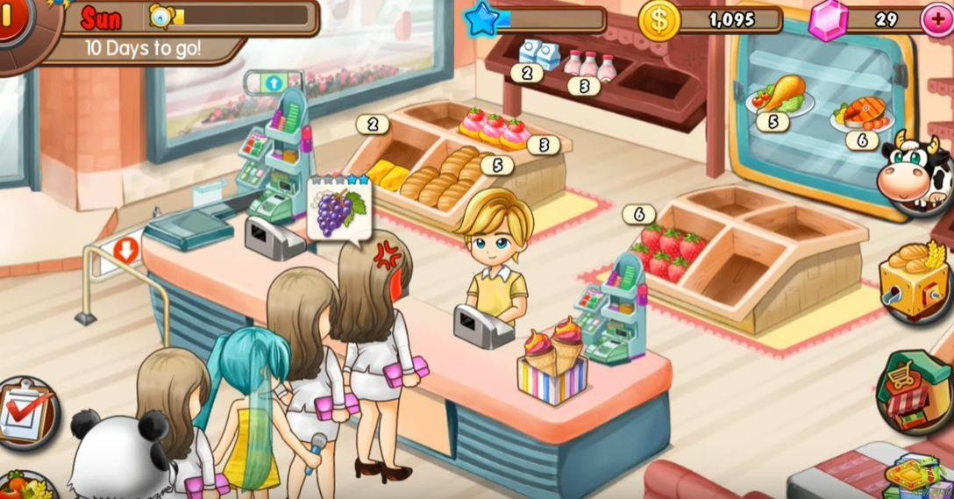

При посадке есть скрол прогресса роста. Всегда можно ускорить, за кристалы
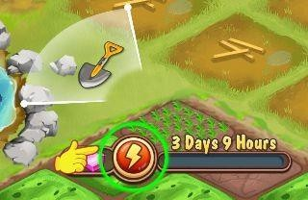
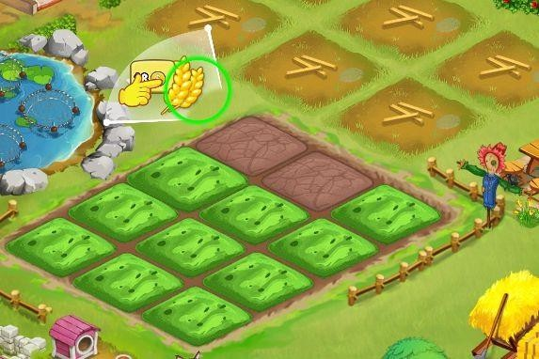
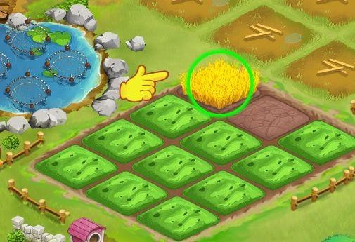

Город из себя представляет набор здания
Нам необходимо только Лотерея, персонал и технологии и магазин В лотереи можно за кристаллы крутануть колесо
В персонале выбрать продавца в магазин
В технологиях мы улучшаем производительность фермы В магазине продаем то что изготовили на заводе.
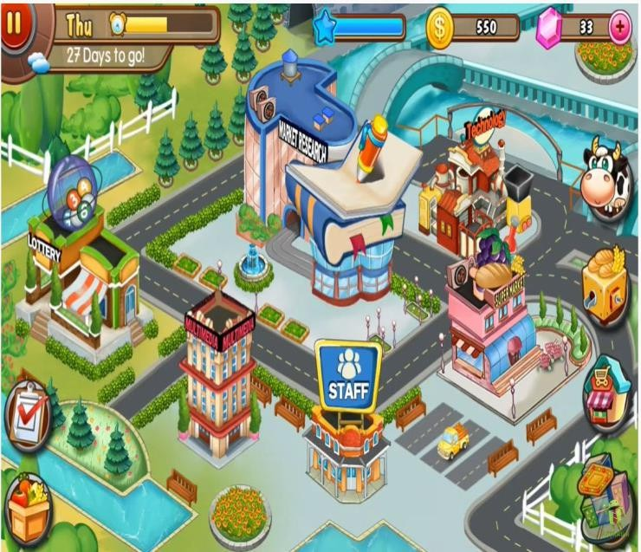
Когда на грядке выросло что то и пора собирать, оно лежит до тех пор на грядке пока пользователь не кликнет мышкой на урожае

После клика овощи летят в корзину для овощей.
Дальше мы можем перейти на завод и изготовит необходимый продукт при условии, что есть необходимое устройство
Например, щелкнув на соковыжималке, мы видим, что мы можем изготовить сок из 2х видов.
Так же можно формировать очередь из изготовлений. При выходе из игры очередь не должны пропадать
Что бы открыть закрытые грядки, закрытые ячейки в цеху необходимо прокачивать в технологиях ферму.
Рындиным образом техника может сломятся, и при этом появляется значок поломки

Щелкаем по нему и происходит ремонт
В магазине формируется очередь из клиентов Над головой клиента показывается что он хочет
Продав клиенту желаемый продукт игрок получает деньги.
Что бы продать клиенту, игроку необходимо кликнуть на иконку его желания.
Если вводится новая механика или это первые уровни необходимо провести обучение пользователя. Например на первом уровне игроку надо показать как вскапывать грядка и как садить растения.

При посадке есть скрол прогресса роста. Всегда можно ускорить, за кристалы

